京东小米联合进军 Web3

最近，香港金管局宣布京东科技集团旗下的京东币链科技（香港）作为首批进入稳定币发行人“沙盒”计划中的机构之一，这无疑是一个重磅消息！

值得关注的是，京东发行稳定币的背后，隐藏着刘强东和雷军两位互联网大佬的身影。小米集团旗下的香港持牌虚拟银行天星银行，将协助京东币链科技开发基于稳定币的跨境支付解决方案。这意味着，京东和小米可能会在稳定币领域展开合作。

两位行业巨头在数字货币领域的深度布局，这一举动不仅是对过去支付市场机遇的追赶，更是对未来金融科技的前瞻性投资！本文将深入探讨这一事件，解析京东入局稳定币市场的原因。

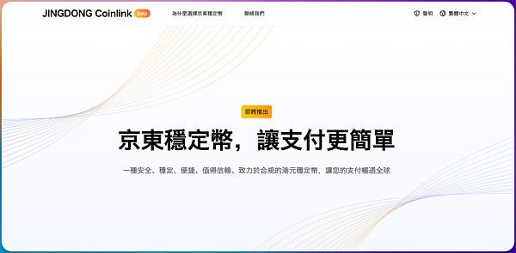

01稳定币的崛起

1. 什么是稳定币

稳定币是一种与法定货币或其他资产挂钩的加密货币，旨在减少价格波动，与比特币等高波动性加密货币相比，提供了一种相对稳定的加密货币形式。它们通常与法定货币1:1挂钩，确保其价值的稳定性。

2. 稳定币的市场格局

根据The Block最新的市场研究，稳定币的总市值已经超过了千亿美元，成为加密市场中不可忽视的重要组成部分。

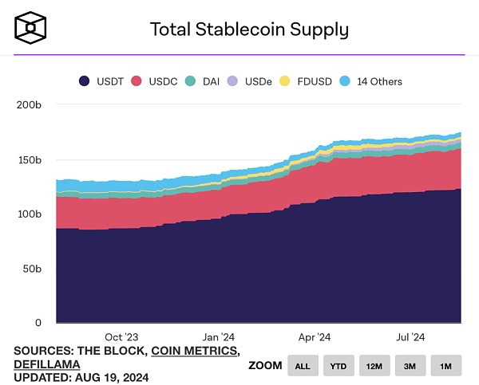

来源：https://www.theblock.co/data/stablecoins/usd-pegged/total-stablecoin-supply

目前，USDT（泰达币）占据了稳定币市场70%的份额，成为了市场的主导者。然而，如果推出非美元挂钩的稳定币，如京东稳定币（JD-HKD），是否能在市场份额上有所突破呢？除了需要合适的监管环境之外，更重要的则是要寻找港元稳定币的场景用例，通过场景化应用扩大市场份额尤为关键。

02币链科技：京东稳定币发行的推手

京东币链科技（香港）（JINGDONG Coinlink）是京东科技集团的全资子公司，专注于区块链技术的应用与发展，京东旗下唯一的稳定币发行人。该公司在今年3月正式注册，仅5个月后便入选了香港金融管理局首批"稳定币发行人沙盒"参与者名单，发展迅速，由此可见京东的雄雄野心！

京东稳定币又叫做JD-HKD，是一种基于公链的稳定币，其储备由高度流动且可信的资产组成，具体介绍如下：

与港元1:1锚定，每发行一单位稳定币，京东币链科技将相应地在其储备中持有等值的港元。

每个JD-HKD都可以按1:1的比例赎回，其储备由高度流动且可信的资产组成，并安全存放于持牌金融机构的独立账户中，定期披露和审计以确保储备的完整性。

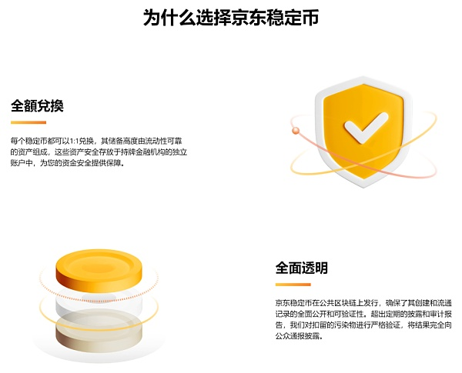

这意味着，用户可以更加放心使用京东稳定币，享受安全、稳定的数字资产体验。

03京东与区块链的不解之缘

京东与区块链的历史可以追溯到2017年，随着区块链技术的兴起，京东开始积极探索这一新兴领域。

2017年，京东金融与中国银联合作，成功搭建了国内首个基于公网的跨地域、跨运营商的联盟链“智臻链”。这一联盟链的搭建不仅提升了京东在区块链技术上的能力，也为后续的多方合作奠定了基础。随后，万达集团和招商银行也加入了该联盟链，形成了一个涵盖多个行业的合作网络。

2018年，京东金融推出了基于区块链技术的“京东数字资产”，同年还发布了区块链防伪追溯平台，利用区块链技术实现商品的全程可追溯，提升了消费者对商品质量的信任度。

2021年，京东推出了自己的NFT平台“灵稀”，这是京东在区块链领域的又一重要尝试。该平台旨在为用户提供数字艺术品的交易和收藏服务，进一步拓展了京东在区块链技术应用的边界。

直到2024年7月，京东币链科技（香港）宣布将在香港发行与港元1:1锚定的稳定币。

那么京东为何选择进入稳定币市场？



04京东入局稳定币的原因

刘强东曾在多个场合表示，京东在支付领域的布局存在诸多遗憾，尤其是在移动支付迅猛发展的黄金时期未能及时跟进。京东大力发展稳定币，似乎反映出在错失支付市场发展良机后，开始发奋努力追赶的决心。

因此，原因可以从多方面剖析：

1、丰富金融产品线：京东在金融科技领域的布局已经初具规模，稳定币的推出将进一步丰富京东的金融产品线。涉足加密行业，吸引更多用户参与到其金融生态系统中，提供更为多样化的金融服务，如借贷、投资等。

2、提升跨境支付效率：一方面随着比特币ETF、以太坊ETF通过，加密货币更快速地进入大众视野，吸引全球金融市场注意力。稳定币的引入将提升京东在跨境支付领域的效率，为京东的国际化战略提供支持，使其在全球市场中更具竞争力。

3、最重要的是，发行稳定币利润相当可观：根据DeFiLlama数据现实，今年初至今（8月15日），稳定币市值上涨接近28.4%，达到1669.6亿美元。头部稳定币USDT的发行方Tether公司，利润直逼华尔街巨头！2024年上半年净利润达到52亿美元，创下历史新高，更令人震惊的是，整个团队只有约100名员工。

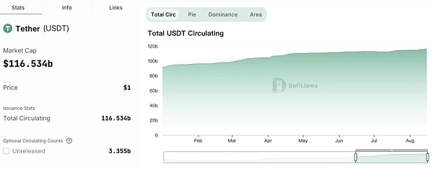

然而进一步去思考这件事，入局稳定币市场的背后，其实也体现了中国电商巨头集体出海的焦虑。

京东和小米作为中国互联网行业的两大巨头，分别在电商和智能硬件领域取得了巨大的成功。在疫情之后，出海竞争愈发激烈，其中跨境支付成为了重中之重。然而，跨境支付的效率问题和地缘政治风险等挑战，一直困扰着这些出海的企业。也许为了寻求新的增长点，两家公司都开始关注金融科技和加密货币领域。

在这样的背景下，京东的稳定币发行显得尤为重要。它不仅是京东应对市场变化的战略举措，也是提升跨境支付效率的一种尝试。通过稳定币，京东希望为用户提供更便捷的支付解决方案，克服现有的支付障碍。同时，这也为京东，甚至其他中国电商巨头在全球市场的竞争力增强提供了支持。

05总结

京东与小米的强强联手入局稳定币市场，标志着两位行业巨头在金融科技领域的新一轮布局。这一举动不仅是对过去支付市场机遇的追赶，更是对未来数字经济的深度投资。

随着稳定币市场的不断发展，京东和小米能否在这一波浪潮中实现逆袭，值得我们持续关注！